Министерство образования и науки Российской Федерации

ФГБОУ ВО Ульяновский государственный технический университет

Кафедра «Вычислительная техника»

Лабораторная работа №5

«Одномерные массивы»

Выполнил студент

группы ИВТбд-11

Каршибоев Я Ш

Ульяновск, 2022

* **Постановка задачи:**
* написать программу, которая из одномерного массива чисел найдет максимальный и минимальный элемент, а также четные числа, расположенные между ними. Количество элементов массива и сами элементы задаются с клавиатуры.
* **Особенности реализации:**

ключевая функциональность прогараммы реализована за счет таких элементов языка Си , как одномерные массивы , указатели, ссылки.

* **Тестирование**
* 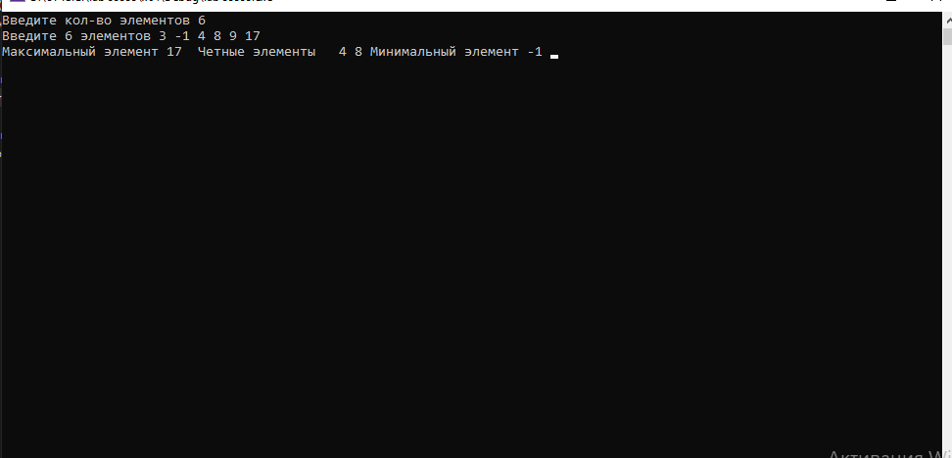
* **Выводы о проделанной работе**
* **в данной работе мы научились создавать и обрабатывать массивы на языке Си а также выводить и вводить значения консоли.**